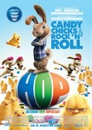 | 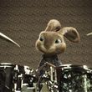 |  | 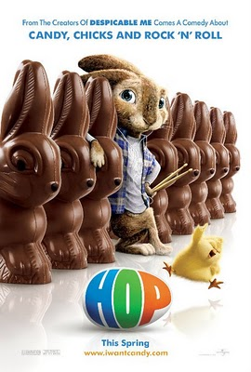

Text des Trailers:

Das ist EB. Er soll das Ostergeschäft seines Vaters übernehmen. Aber seine Bestimmung, “ EB !!!!!!!!”, ist der Rock & Roll.
“Es wird Zeit, dass du arbeitest und nicht nur trommelst.”
“Dad’. Ich will Drummer in einer Band sein, ich will die Welt sehen”
“Eine 4000-jährige Tradition geht nicht zu Ende, nur weil ein egoistischer Hase keine Lust darauf hat.”
“Ich muss mein eigenes Ding durchziehen, in Hollywood”
“alle großen Künstler leiden bevor sie berühmt werden, diese Lady hat Harry Potter geschrieben als sie pleite war”
“Ich hab’ das Talent, ich hab’ die Power, und jetzt hab’ ich, ... erst mal einen Unfall.” Weißt du was, wir können die Versicherungsfuzis (-jongens.. ) da gerne mal rauslassen”.
“Wir müssen EB finden, wir brauchen sofort die Pinks”.
“Ich kann echt überall pennen, ich bin da nicht wählerisch”
“Wofür sind denn die Zeitungen?”
“Na ja, du bist ein Tier, also..”
“oh ja, ich versteh’ schon, ich schlaf also hierunten, in meinem eigenen Puppi und Pippi, wie ein Schwein”
Er zieht ein.
“Wie richtig schön und pflausig nach dem Bad und Jacuzzi”
“Kannst den jetzt abschalten.”
“Nein”
“ich hab’ ganz schön viel Schaum gemacht”
Er hat seinen Traum.
“Hatte noch nie eine richtige Stunde !!!”
Und lässt sich von nichts und niemanden aufhalten.
“Oh nein, die Pinks”
“Bratt, warum stecke ich in einem Karton?”
“Bratt, ich bin auch lieb !, ich räum alles auf !, ich bin was besonderes !”
“Ich bin echt was Besonderes”
“Was machst du da?”
“Jelly-beans”
“Gut, du sprichst und pupst Süßigkeiten”

“Du begreifst das nicht, ich habe ein Date mit dem Schicksal.”
“Hasselhoff, wow!”
Alles dreht sich um Candy.
“uh, nicht essen”
“entspann dich”
“wrh”
“Wassermelone”
Chicks
“Darf ichs mal anfassen, Auw ”
“So jetzt hast du es angefasst”
“danke !!
Und Rock & Roll.
“stop”
“stop”
“ich mags nicht”
“ich liebe es !!”
Hop Osterhase oder Superstar .
“ohhh, sie doch mal wie süß dieses Stoffhäßchen ist”
“ohhh”
“ohh, und der ist ja so weich und süß und pflausig, und, und, und warm?”
“Hat sie ‘n Freund, oder so?”
“Nein sie ist Single und steht voll auf Häßchen”

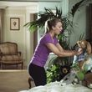 | 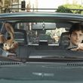

Hop Osterhase oder Superstar
Der Happy Family Filmtipp STARS Das Kinomagazin März 2011
http://www.youtube.com/watch?v=d3sw2N9jnpc&feature=relmfu
Trailer Film Hop Osterhase oder Superstar.
Mit David Hasselhoff.

Klas 4
Eerst filmpje bekijken.
Dan met tekst aan de gang. Vertaal/zoek op, wat je niet weet.
( let op, je hoeft niet altijd alles te vertalen om een tekst te begrijpen !! )

Beantwoord de vragen.

Titel
Het filmpje, waarvoor dient het?
Wie zij de hoofdrolspelers in het filmpje?
Maak een woordenlijst ( 5 ) van woorden die je gaat leren.

Oefenen
Oefen de tekst hardop tot aan:
Je krijgt een cijfer voor foutloos lezen en voor uitspraak.

( klas 3, zoek alle werkwoorden en geef aan of het voltooid deelwoorden zijn of niet )

